
فرض محروس رقم 1 الدورة الأولى
المديرية الإقليمية شيشاوة
بسم الله الرحمان الرحيم
الجزء الأول
-1اصل بسهم :
حيوان دو نضام غدائي قارت يتغدى على النباتات فقط.
حيوان دو نضام غدائي لاحم يتغدى على النباتات و اللواحم.
حيوان دو نضام غدائي عاشب يتغدى على اللواحم فقط.

2-احدد النضام الغدائي لكل حيوان من الحيوانات التالية:
أرنب – أسد – بقرة – نمر – كلب – دجاج – حصان – قط – زرافة –

نضام غدائي قارت | نضام غدائي عاشب | نضام غدائي لاحم

3-أضع الكلمات المناسبة مكان النقط :
اللاحمة -العاشبة- بالحيوانات القارتة
تتغدى الحيوانات .................................. على العشب ومن بينها البقر و الحصان و الدواجن , فيما تتغدى الحيوانات .................................. على اللحوم و هي حيوانات مفترسة مثل الأسد و النمر و الدئاب, و تسمى الحيوانات التي تتغدى على اللحوم و على العشب في نفس الوقت..................................كالقطط.

$$\frac{ظ}{10}$$
م.م. ...........
وحدة ...........
المستوى: الرابع
المادة : النشاط العلمي
الموسم الدراسي : 2026|2025
الأستاذ: ........... ...........
اسم التلميذ(ة):
................................
النقطة :
$$\frac{ظ}{20}$$
النقطة :
$$\frac{ظ}{10}$$
مدة الإنجاز: ساعة و احدة
1-اصل بسهم بين كل صورة و الحالة الفيزيائية للجسم: 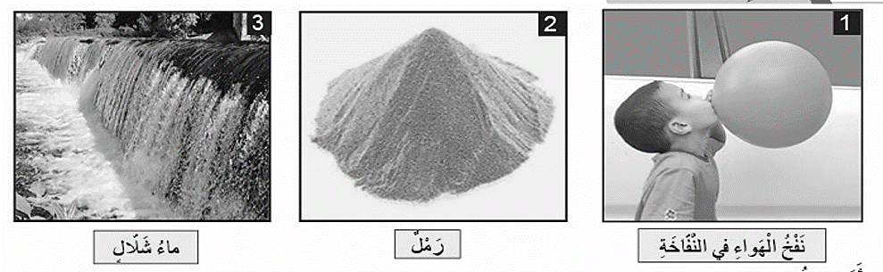

2-أضع علامة (X) في الخانة المناسبة :
خطأ | صحيح
 |  | للجسم الصلب شكل و حجم محددان
 |  | للجسم السائل شكل و حجم محددان
 |  | يأخد الغاز شكل الإناء او الحيز الدي يوضع فيه
 |  | للجسم السائل حجم غاص و شكل غير محدد

3-أضع علامة (X) في الخانة المناسبة:

المواد |  |  |  | خصائصها
الحجر | البلاسطيك | الخشب | الحديد
 |  |  |  |  | يطفو فوق الماء
 |  |  |  |  | ينجذب للمغنطيس
 |  |  |  |  | موصل للكهرباء

$$\frac{ظ}{10}$$
الجزء الثاني

غاز
سائل
صلب

و الله ولي التوفيق

